ВІДДІЛ ОСВІТИ ВИКОНКОМУ ЖОВТНЕВОЇ РАЙОННОЇ У МІСТІ РАДИ
КРИВОРІЗЬКА ЗАГАЛЬНООСВІТНЯ ШКОЛА І-ІІІ СТУПЕНІВ № 125

Круглий стіл

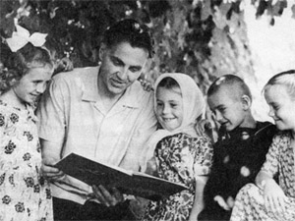

м. Кривий Ріг

Сьогодні усе для тебе…
В.Симоненко

Мета:
- підвищення науково-методичного рівня професійної компетентності педагогів;
- залучення педагогічних працівників районного методичного
об̕ єднання вчителів української мови та літератури до вивчення та аналізу педагогічних та філософських поглядів Василя Сухомлинського;
- забезпечення обміну професійним досвідом щодо використання ідей педагогіки В.О. Сухомлинського.
Учасники круглого столу: Мармульова Н.О. – методист РМК,
Максименко В.В. - директор КЗШ № 125, керівники шкільних предметних комісій учителів української мови та літератури закладів освіти району.

Місце проведення: Криворізька загальноосвітня школа І-ІІІ ступенів № 125

Дата проведення: 29 жовтня 2013 р.

План проведення круглого столу «Уроки Сухомлинського»

Учительська професія – це людинознавство
В.О.Сухомлинський

9³⁰ – 10⁰⁰ – зустріч гостей, прес-огляд виставки
«В.О. Сухомлинський: діалог із сучасністю»
10 ⁰⁰ – 10⁰⁵ – ознайомлення з темою, планом роботи
Директор школи Максименко В.В.
10 ⁰⁵ – 10¹⁵ – вступне слово методиста РМК Мармульової Н.О.
10 ¹⁵ – 10³⁰ – В.О. Сухомлинський – людина, письменник, солдат.
Презентація життєвого шляху видатного педагога.
Цихненко Л.О.
10 ³⁰ – 10⁴⁵ - Прості істини павлиського вчителя В. Сухомлинського.
Петренко Л.В.
10 ⁴⁵ – 11⁰⁰ – Людина починається з добра…
Шаповалова О.А.
11 ⁰⁰ – 11¹⁵ – В.О.Сухомлинський – директор школи педагогічної
культури.
Сєрова Н.М.

В.О. Сухомлинський – людина, письменник, солдат

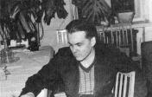
В.О. Сухомлинський – український педагог – новатор, публіцист. Народився в бідній сім’ї 28 вересня 1918 року в с. Василівні на Україні. Сухомлинський навчався в школі – семирічці, і був найкращим учнем. У сімнадцятирічному віці працював учителем української мови та літератури, а в 1939 році з відзнакою закінчив Полтавський університет.
У 1939 р. одружився, а коли пішов на фронт дома залишилася дружина Віра Петрівна. Вона не могла поїхати, так як була вагітною. Під час окупації її арештувало гестапо. Фашисти на очах у матері убили 10- місячну дитину, знущалися, а потім викололи очі і повісили. Важко передати словами, що довелося пережити В.Сухомлинському. Під час Великої Вітчизняної війни молодший політрук Василь Олександрович воював на західному та Калінінському фронтах, брав участь у боях під Смоленському, під Москвою. В січні 1944р. був поранений осколком гранати. Після тяжкого поранення виписався із шпиталю, два роки працював директором школи в селищі Ува Удмурської Республіки. У серпні 1945 року в газеті «Ударний труд» були перші публікації.
За словами В.Сухомлинського: «Педагог без любові до дитини, ніби співак без голосу, музикант без слуху, художник без відчуття кольору. Мова не про інстинктивну любов, котра лише шкодить дитині, а про мудру, з глибоким розумінням всіх слабких і сильних сторін особистості, про любов, яка оберігає від необдуманих вчинків, яка надихає на вчинки чесні, благородні. Любити дитину – це захищати її від того зла, яке її оточує».
З 1948 р.В. Сухомлинський працює директором Павлиської школи, в котрій навчались сільські діти, але школа його була незвичайною. Земські школи будувались так, щоб у них поміщались одна чи декілька квартир для вчителів. В одній з них і поселився В. Сухомлинський зі своєю сімє’ю. В директорський кабінет можна було зайти просто із квартири, а точніше із вітальні, яка згодом стала бібліотекою, оскільки її високі стіни до стелі заповнювали полиці з книгами. Інші двері вели в шкільний коридор, так що кабінет був одночасно і домашнім, і службовим. Не було різниці між особистим життям і шкільним. Часто заходив до кабінету о четвертій годині ранку: фронтові рани і думки не давали спокою. Запалював керосинову лампу і працював.
«Я намагався працювати, працювати, працювати. Працював день і ніч. Років зо три прокидався о другій годині ночі, не лягав , а працював. Вивчав іноземні мови, оволодів досконало німецькою, чеською, польською мовами, написав більше трьохсот научних робіт, а також 32 книги. Але я не вважаю наукову роботу головною в моєму житті. Головне – це те, що я народний учитель, адже творити людину – це велике щастя»,- так писав В.О.Сухомлинський. У 1957 році обраний членом кореспондентом Академії наук.
В школі всі діти знали одне одного, її оточував чудовий сад, посаджений дітьми та вчителями. Між садом та виноградником була теплиця та зелена лабораторія. Там вирощували квіти, овочі, проводили досліди. Тут була пасіка, голуб’ятник, дитячий театр, кінозал, а на ставку – невеличка водна станція.
В бібліотеці були журнали, дитячі хрестоматії з науки та техніки. Кожен міг користуватися книгою в школі чи взяти додому. Мабуть, тому учні Сухомлинського дуже любили читати та складали казки до того, як научились писати.
В Павлиській школі В. Сухомлинський буде здійснювати благородний і надзвичайно складний педагогічний експеримент. Його суть в тому, щоб виховати майбутнього громадянина із здоровою красивою мораллю. Зрозуміло, такий громадянин повинен бути освіченим, а головне- в Павлиській школі відбувалася і практично реалізовувалася педагогічна система з виховання людяного в людині. Школу, яка стояла на пустирі обсаджували деревами та квітами вчителі з учнями та їх батьками. Утворилося шкільне містечко.
У серпні в газеті «Ударний труд» були перші публікації його творів.
У 60-х роках він публікує книги: «Сто порад учителю», «Листи до сина», «Серце віддаю дітям». Він залишив не тільки свої книги, а він залишив свій шлях перемоги над горем і собою, котрий буде допомагати людям.
Василь Олександрович пішов із життя у вересні 1970 року, але його сонце продовжує світити. Чи зможемо ми відобразити його у своєму серці, чи зможемо ми осягти глибину його думок, його любові до дитини і пронести через усе життя?

Прості істини павлиського вчителя В. Сухомлинського

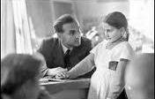
Маючи доступ в казковий палац, ім'я якому - Дитинство, я завжди вважав за необхідне стати в будь-якій мірі дитиною. Тільки за цієї умови діти не будуть дивитися на вас як на людину, що випадково потрапила за ворота їх казкового світу, як на сторожа, що охороняє цей світ, сторожа, якому байдуже, що робиться всередині цього світу. (В. Сухомлинський)

Одним із найефективніших підходів до реформування сучасної освіти, відповідно до Національної доктрини розвитку освіти є особистісно орієнтований підхід.
Поняття особистісно орієнтований підхід у працях В.О.Сухомлинського відсутнє. Не формулювалися ним ні принципи, ні методи особистісно орієнтованого підходу. Проте більшість його праць тією чи іншою мірою присвячена питанням особистісного, індивідуального підходу до учнів і по суті вирішує проблеми його розбудови.
Я пропоную провести дослідження, метою якого є формулювання принципів особистісно орієнтованого підходу до навчання й виховання шляхом аналізу педагогічних ідей Василя Олександровича з позицій сьогодення.
Головною метою навчально-виховного процесу В.О.Сухомлинський вважав всебічний розвиток особистості.
Завдання групам. Розподілити запропоновані цитати із праць В.Сухомлинського відповідно до принципів особистісно орієнтованого навчання.

Принципи особистісно зорієнтованого навчання | Педагогічні ідеї В.Сухомлинського
Принцип неповторності кожної дитини | “У практиці своєї виховної роботи ми виходимо з того, що людина неповторна …” (“Духовний світ школяра” [Т.1, С. 284].)  “Людська індивідуальність дитини неповторна …” ( “Розмова з молодим директором” [Т.4, С. 449]) стаття — “Людина неповторна”[Т.5. С.80-96].  “Кожна людина — це сніг, який з нею народжується і з нею вмирає. Під кожною могильною плитою лежить всесвітня історія (посилання на слова Г.Гейне у праці “Серце віддаю дітям”)
Принцип визнання відсутності нездібних дітей | “У кожної людини є задатки, обдаровання, талант до певного виду або кількох видів (галузей) діяльності” “Людина неповторна” Т.5 — С.88].  “Ми глибоко переконані в тому, що немає людини, яка в належних умовах, за вмілого виховання не виявила б свого самобутнього, неповторного таланту. П’ятсот вихованців, духовне обличчя яких ми повинні сформувати, — це п’ятсот неповторних талантів і обдаровань. Поважати в кожному учневі людину, виявляти до нього гуманне ставлення — це насамперед розкрити в ньому таку людську неповторність” [Там само. — С.88—89].
Урахування нерівності розумових здібностей дітей. | “Ми бачимо, що дискретність роботи мозку проявляється у дітей по-різному: в одного ця робота дуже швидка, в іншого — повільна, звідси — кмітливість і  некмітливість, тямущість і нетямущість, міцність і неміцність пам’яті, сильно і слабко виражена здатність до оволодіння знаннями” [“Проблеми виховання всебічно розвиненої особистості”, Т. 1. — С.98].
Індивідуалізація навчально-виховного процесу | “Мистецтво й майстерність навчання й виховання полягає в тому, щоб розкривши сили й можливості кожної дитини, дати їй радість успіху в розумовій праці. А це означає, що в навчанні має бути індивідуалізація — і в змісті розумової праці (в характері завдань), і в часі. Досвідчений педагог дає одному учневі дві, три, а то й чотири задачі на урок, іншому ж — тільки одну. Один одержує складнішу задачу, інший — простішу” [“Сто порад учителеві Т.2. — С.437—438]  “Досвід переконує, якщо в школі, скажімо, шістсот учнів, то це означає, треба шукати шістсот індивідуальних стежок” [“Народний учитель”Т.5. — С.247].
Врахування індивідуальних особливостей учнів | “Своєчасно знайти, виховати й розвинути задатки здібностей у своїх вихованців, своєчасно розпізнати в кожному його покликання - це завдання стає тепер найголовнішим у системі навчально-виховної роботи” [“Розвиток індивідуальних здібностей і нахилів учнів”Т.5.— С.123].  “Помітити в кожній дитині її найсильнішу сторону, знайти в ній ту “золоту жилку”, від якої починається розвиток індивідуальності, добитися того, щоб дитина досягла видатних для свого віку успіхів у тій справі, яка найбільш яскраво виявляє, розкриває її природні задатки” [“Павлиська середня школа”Т.4. — С.19].
Визнання кожного учня особистістю | “Виховання людської особистості — це насамперед виховання почуття власної гідності” [“Народний учитель” Т.5. — С.246].  “Жива істота, яка з вашою допомогою пізнає світ, поступово стає особистістю” [ “Сто порад учителеві” Т.2. — С. 643]
Отримання позитивних почуттів від навчання. | “Життєвий шлях від дитинства до отроцтва має бути шляхом радості, бадьорості… Радість як джерело оптимістичної впевненості дитини у своїх силах є умовою того багатства дійсного ставлення до навколишнього світу, без якого неможливий духовний розвиток, особливо неможливе розкриття природних нахилів, здібностей, обдаровань” [ “Духовний шлях школяра”. Т.1. - С.235].  “Дати дітям радість праці, радість успіху в навчанні, пробудити в їхніх серцях почуття гордості, власної гідності — це перша заповідь виховання. В наших школах не повинно бути нещасних дітей — дітей, душу яких пригнічує думка, що вони ні на що не здатні. Успіх у навчанні — єдине джерело внутрішніх сил дитини, які породжують енергію для подолання труднощів, бажання вчитися” [ Т.З. — С. І64] .
Навчання через подолання труднощів | “Я продумую, що робитиме кожен учень. Для всіх добираю таку роботу, яка принесла б успіх” [“Сто порад учителеві” Т.2. — С.438].  “Справжня педагогічна мудрість полягає в тому, щоб постійно одухотворяючи дитину бажанням бути хорошою, ніколи не ставити їй “двійки”. Досвідчені вчителі так і роблять: якщо учень ще не зміг впоратися з роботою, не ставлять йому ніякої оцінки. Перед дитиною ніколи не закривається шлях до успіху” [ “Розмова з молодим директором”, Т.4. — С.462].
Дослідницький підхід до предмета вивчення. | Знання зберігаються в пам’яті значно міцніше, оскільки вони, не пасивно засвоюються, а здобуваються активними зусиллями” [“Розумова праця і зв’язок школи з життям” Т.5.- С.58].  “Можливо, у терміні “науковий” є певна частка перебільшення, але сама ця назва відображає рису творчої діяльності старших учнів — дослідження, експеримент. Учнів радує, надихає, що вони певною мірою прилучаються до наукових методів розумової праці” [“Павлиська середня школа”, Т.4. — С.244].
Необхідність самостійного добування знань учнями | “Навчання стає працею за тієї умови, — коли учень самостійно добуває знання. Це необхідно не лише для міцності знань. Самостійне добування знань породжує зрілість думки” [“Проблеми виховання всебічно розвиненої особистості”, Т.1. — С.89].
Принцип людяності, чуйності і тактовності по відношенню до учнів. | “Пам’ятайте, що кожна дитина приходить у школу зі щирим бажанням добре вчитися, Воно ніби яскравий вогник, що освітлює світ дитячих турбот і тривог. Дитина несе його нам, учителям, з безмежною довірливістю. Цей вогник легко погасити різкістю, грубістю, байдужістю, невірою в неї, дитину” [“Залежить тільки від нас”Т.5. — С. 285].
Розуміння оцінки знань учнів як інструмента виховання. | “Оцінка стає в руках учителя інструментом виховання, якщо вона пробуджує дитяче бажання вчитися і допомагає цьому бажанню, а не карає за небажання”  “Оцінка морально виправдана тільки тоді, коли вчитель оцінює не здібності, взяті, так би мовити, у чистому вигляді, а єдність праці і здібностей, причому на перше місце ставиться праця” “Проблеми виховання всебічно розвиненої особистості” Т1.-С.84].  “Не у всіх учнів однакові сили, можливості, здібності, не всі однаково швидко усвідомлюють і тим більше запам’ятовують матеріал, який вивчається. Є учні, яким, щоб мати навіть трійку, треба витратити багато зусиль, і навпаки, часто четвірка дістається окремим учням без значних зусиль з їхнього боку. Якщо не враховуються сили і можливості й оцінюються тільки результати, то ігнорується праця окремих учнів. А цe, в свою чергу, формує неправильні погляди на працю, послаблює віру в свої сили саме в тих, кому ця віра необхідна” [ Т.2. — СІ25].

Науково-теоретичнаспадщина, залишена ним, дозволяє зарядитися творчістю, терпінням, життєвою мудрістю. Усвоїх творах автор промовляє до душі читача,до його людської гідності й звеличує ті найкращі паростки його шляхетності, що, підводячись на повний зріст, підносять і людину.Саме в цьому і полягає принципова позиція В. О. Сухомлинського- підносити, а не принижувати, що найбільше відбилося в його розповідях для батьків, дітей, учителів.Найголовніший інструмент його педагогіки- повага й любов.
Я хочу розповісти притчу Василя Олександровича Сухомлинського «Про мудрого вчителя».
Проблемне завдання: замисліться, кого ми можемо назвати справжнім учителем.

«Притча про мудрого вчителя» В. О. Сухомлинський
Був учитель немічний та худий. Жилисті були руки його, і сумна мережа зморшок
зборознила високе чоло. Але очі вчителя, коли він говорив, блищали світло і чисто, сила випромінювалася з них. Коли говорив учитель, неначе стіна розсувалася перед людьми, і хід сонця розумів його, і спів пташок, і ярість тварин, і життя будь-якої тварини на землі. І були в нього три учні. Молоді вони були та любили життя. Усе, що знав, передавав їм учитель.
Коли прийшов час їм іти, він сказав: «Я навчав вас багато років. Ось шлях. Він веде до селища. Я вже старий і не піду з вами. До того ж я знаю кожний камінь цього шляху. Через три доби ви повернетесь до мене і розкажете, що
саме знайшли в кінці шляху».
Пройшло три доби. Прийшов перший учень. «Мене ласкаво зустріли,— сказав він, — називали мене вчителем, дивувалися моїм знанням, щедро пригощали в кожній хаті». «А якого кольору очі в дітей цього селища?» —спитав учитель. «Не знаю, — відповів учень,— бо в перший день я випив стільки прекрасного
духмяного вина, що всі очі здавалися мені однаковими». «Повертайся в селище, —
наказав старий, — ти ще зможеш оволодіти ремеслами, але вчителем ти не станеш ніколи».
Повернувся до вчителя другий учень. «Я був вражений красою жінок у селищі, — промовив він, — проте є там одна краща за всіх у світі, я готовий до будь-якої жертви заради неї». І сказав тоді йому вчитель: «Ти будеш люблячим чоловіком, можливо, ти станеш гідним батьком, але вчителем ти не станеш
ніколи».
І побачивши третього учня, спокійно дивився на нього вчитель, як дивляться люди, які вже дізналися про каміння шляху великого, на тих, хто лише вступає на цю путь. «Я дізнався, що діти бувають голодні, — вимовив юнак ледве чутно. — Я дізнався, як вони плачуть і як важко розкрити їхні серця. Біль і тривога оселилися в моїй душі. Я нічого не знаю. Я знову твій учень».
Але обійнявши юнака, учитель сказав: «Ти вже не учень. Ти — учитель!

Дискусійна карусель на тему «Учитель. Хто він?» (складання портрета справжнього вчителя).
Правила дискусійної каруселі
Ведучий озвучує певну точку зору, а ви повинні пояснити, чи погоджуєтеся ви з почутим і чому, або спростувати, також обґрунтувавши свою відповідь.
Ведучий щоразу буде звертатися до конкретної людини, а інші, якщо є що сказати, повинні доповнити відповідь колеги.
Отже, учитель. Хто він? Чи погоджуєтеся ви з тим, що
* Учитель завжди лікар…
* Учитель, безумовно, художник…
* Учитель завжди актор…
* Учитель — скульптор…
* Учитель — великий психолог…
* Учитель — талановитий режисер…
* Учитель щодня суддя…
* Учитель, на жаль, чиновник…
*Учитель — клоун …
*Учитель — мудрий філософ…
* Учитель — поет і письменник…
* Учитель буває інженером…
* Учитель — кат…(катує незнання)
* Учитель — космонавт…
* Учитель — бухгалтер і економіст…
* Учитель — творець…
* Учитель, безумовно, дирижер…
* Учитель іноді священик…
* Учитель, на жаль, буває дресирувальником…
* Учитель — ілюзіоніст…
* Учитель — висококваліфікований менеджер…

В. О. Сухомлинський зазначав:«Людина тільки тоді стає людиною, коли вона любить людей. Люби людей! Живи так, щоб твоя серцевина була здоровою, чистою та сильною. Бути справжньою людиною — це значить віддати всі сили своєї душі в ім‘я того, щоб люди навкруги тебе були кращими, духовно багатими; щоб у кожній людині, з якою ти зустрічаєшся в житті, залишалося щось гарне від тебе, від праці твоєї душі».

Людина починається з добра…

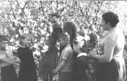

Живи, добро звершай,
Та нагород за це не вимагай!
Лише в добро і вищу правду віра
Людину відрізняє від мавпи і від звіра.
Хай оживає істина стара –
Людина починається з добра

Мету виховної роботи В.О. Сухомлинський вбачає в тому, щоб кожному юнакові, кожній дівчині дати моральну, розумову, практичну і психологічну підготовку до праці, розкрити в кожному з них індивідуальні задатки, нахили і здібності. Педагог прагнув підготувати своїх вихованців до високоморальних і естетичних відносин, побудованих на дружбі і товаришуванні, на повазі до всього справді людського в кожній чесній людині.
Одне з найважливіших виховних завдань В.О. Сухомлинський вбачає в тому, щоб життя учнівського колективу було першою школою громадянськості, праці, ідейних і морально-естетичних відносин. Як закласти в дитині – майбутньому громадянинові – міцне ядро громадянина – це найважливіший критерій і головний вимірник самоперевірки вчителя в процесі виховної роботи.
Саме тому В.О. Сухомлинський взяв за основу виховної роботи правило: дитина повинна знаходити радість у праці, в збагаченні своїх знань, у створенні матеріальних і духовних цінностей для людини.
Виплекані педагогом щирі мудрі поради:
"Ти живеш серед людей. Не забувай, що кожний твій вчинок, кожне твоє бажання позначається на людях, що тебе оточують. Знай, що є межа між тим, що тобі хочеться, і тим що можна. Перевіряй свої вчинки . Роби все так, щоб людям, які тебе оточують, було добре"
"Ти користуєшся благами, створеними іншими людьми. Люди дають тобі щастя дитинства. Плати їм за це добром".
"Усі блага і радощі життя створюються працею. Без праці не можна чесно жити . Нероба, дармоїд — це трутень, що пожирає мед працьовитих бджіл. Навчання — твоя перша праця. Йдучи до школи, ти йдеш на роботу".
"Будь добрим і чуйним до людей. Допомагай слабким і беззахисним, товаришу в біді. Не завдавай людям прикрості. Поважай та шануй матір і батька, вони дали тобі життя, вони виховують тебе, вони хочуть, щоб ти став чесним громадянином, людиною з добрим серцем і чистою душею".
"Не будь байдужим до зла. Борись проти зла, обману, несправедливості. Будь непримиримим до того, хто прагне жити за рахунок інших людей, завдає лиха іншим людям, обкрадає суспільство"
Як бачимо, ці та інші мудрі моральні сентенції написані просто, переконливо, вони легко запам'ятовуються, спонукають до роздумів, доброчинності.
«Сьома дочка»
Було в матері сім дочок. Ось поїхала мати в гості до сина, а син жив далеко – далеко. Повернулась додому аж через місяць.
Коли мати ввійшла до хати, дочки одна за одною стали говорити, як вони знудьгувалися за матір’ю.
- Я скучила за тобою мама, немов маківка за сонячним промінням, - сказала перша дочка.
- Я ждала тебе, як суха земля жде краплинку дощу, = промовила друга дочка.
- Я плакала за тобою, як маленьке пташеня плаче за пташкою, - сказала третя.
- Мені тяжко було без тебе, як бджолі без квітки, - щебетала четверта.
- Ти снилась мені, як троянді сниться краплина роси, - промовила п’ята.
- Я виглядала тебе, як вишневий садок виглядає соловейка, - сказала шоста.
А сьома дочка нічого не сказала. Вона роззула матусю й принесла їй води у ночвах – помити ноги.

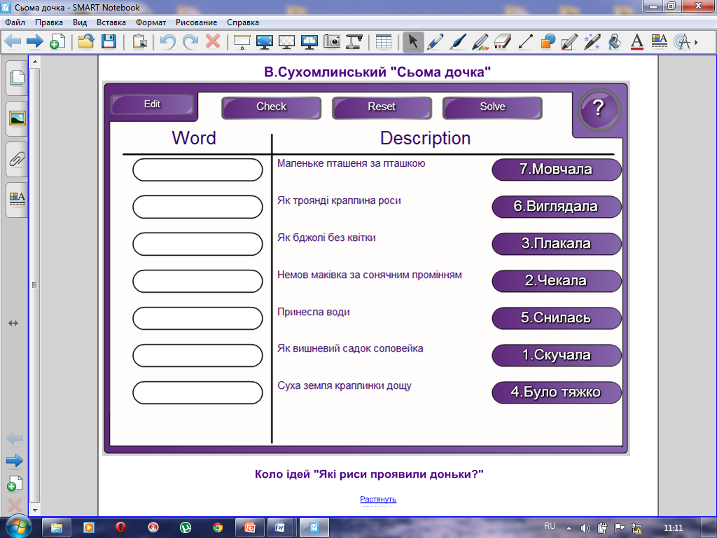

«Святковий обід»
Ніна живе у великій родині. В неї мати, батько, два брати, дві сестри і бабуся.
Ніна найменша: їй восьмий рік. Бабуся – найстарша: їй вісімдесят два. Коли сім’я обідає, в бабусі тремтять руки. Несе вона ложку до рота, ложка дрижить і з неї капає на стіл.
Незабаром у Ніни день народження. Мама сказала, що на її іменини в них буде святковий обід. На обід Ніна запросить усіх своїх подруг. Ось і гості прийшли. Мама накриває на стіл білою скатертиною. А Ніна думає: « Це ж і бабуся за стіл сяде. А в неї руки тремтять… Подруги сміятимуться. Розкажуть потім у школі: в Ніниної бабусі руки тремтять.»
Ніна тихенько й каже:
- Мама, хай бабуся з нами за стіл не сідає.
- Чого? – дивується мати.
- У неї руки тремтять. На стіл капає…
Мама зблідла. Не сказала ні слова, зняла зі столу білу скатертину й сховала її в шафу.
Вона довго сиділа мовчки. А потім сказала:
- Бабуся нездужає. Тому святкового обіду не буде. Вітаю тебе, Ніно, з днем народженням. Моє тобі побажання: бути людиною.

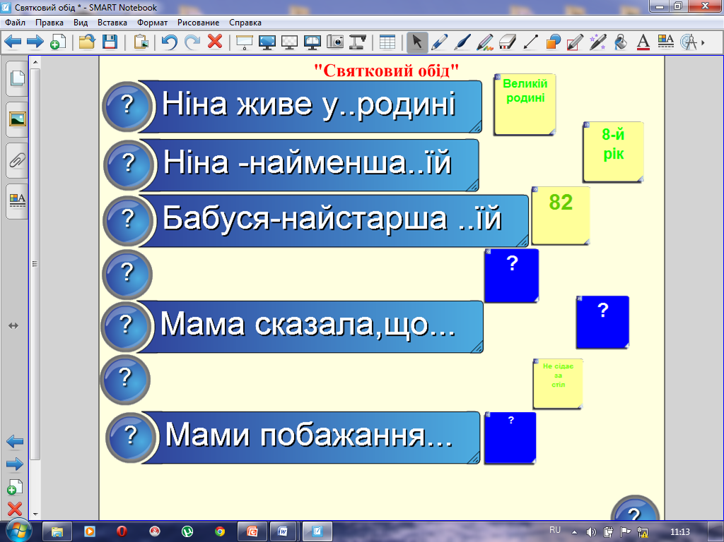

В.О.Сухомлинський – директор школи педагогічної культури
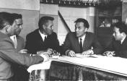

Відома істина: «Усі професії від учителя, а професія учителя від Бога». І в цьому переконуємося, коли ближче знайомимося із педагогічною діяльністю В.О. Сухомлинського. Він – видатний, талановитий педагог, хороша, ввічлива людина, мудрий керівник, творець і майстер своєї справи, бо саме він мудрого, правильного керівництва педагогічним колективом здійснюється успішний навчально- виховний процес у школі. Сьогодні хочу ознайомити вас із О.В. Сухомлинським, як директором, наставником, творчою особистістю. Отже, В.О. Сухомлинський був директором Павлиської школи на Кіровоградщині, яка мала назву – школа педагогічної культури. Сьогодні ця школа має назву «школа естетичного виховання». Що ж було цікавим і змістовним у роботі Сухомлинського як директора.
Приїзд директорів і завучів у Павлиську школу став традицією унавчально- виховному процесі. Двічі на місяць 2-3 дні відводилося на бесіди, відвідування уроків, перегляд учнівських робіт, зустрічі з учителями. Головним у роботі школи педагогічної культури було живе безпосереднє спостереження явищ н-впроцесу, роздуми про ці явища, про взаємозв’язок і залежність між ними. Які ж висновки були зроблені учасниками таких зустрічей.
Навчально- виховний процес має три джерела:науку, майстерність і мистецтво. Добре керувати навчально-виховним процесом – це означає досконало володіти наукою, майстерністю і мистецтвом навчання і виховання. Якщо ви хочете бути хорошим директором, прагніть передусім бути хорошим педагогом, хорошим учителем – дидактом, хорошим вихователем, а також учителем учителів. Сухомлинський , щоб стати хорошим директором, пройшов чималий шлях. Були успіхи, удачі і розачарування та труднощі. Та він працював не покладаючи рук і досяг високих результатів.
Багато уроків провів з учнями на природі, бо вважав їх подорожами до джерел живої думки. На перший погляд може здатися, що це не стосується керівництва школою. Але ні. Це все має безпосереднє відношення до роботи директора. Це джерела, початки, найтонші корені керівництва. Бо якщо умієш сам , то навчиш інших. І всьому вчив Сухомлинський своїх колег, передаючи їм іскорку натхнення. В.О.Сухомлинський часто наголошував: людина, яку ми виховуємо, повинна бути переконана: вона може перетворити все навколо себе в пустелю і знищити саму себе, якщо не навчиться бути мудрою, дбайливою, обачливою. Усе починається з дитинства, з дитячого мислення, з дитячого бачення світу.
Відвідуючи уроки своїх колег, директор Сухомлинський побачив і почув, які учнівські відповіді у багатьох випадках убогі, безбарвні, невиразні , у них часто нема живої власної думки дитини. Тому і задумався директор, як це змінити! І прикладаючи багато зусиль, зумів це зробити разом з педагогічним колективом. Бо метою роботи оволоділа ідея єдності слова і думки. Вчителі школи часто збиралися, щоб поговорити про цю захоплюючу справу. І Істини, відомі здавна, стали педагогічним переконанням колективу Сухомлинського був твердо переконаний, щоб був успіх і результат у роботі, необхідно, щоб був колективний запал, колективна праця, колективна ідея. А така ідея може оволодіти свідомістю педагогів лише тоді, коли учитель помітив у своїй власній роботі якість, коли справедливо оцінюють(хоч найменші його успіхи), і тоді учитель починає шукати щось нове, цікаве, думає над удосконаленням своєї майстерності.
Найважливіша місія директора і завуча- відкрити перед учителем один важливий і важковловимий бік діяльності: учитель повинен думати про теоретичний матеріал, який він викладає і одночасно спостерігати за розумовою працею школярів, бачити, спостерігати, аналізувати їхню увагу, інтерес, вольові зусилля, ставлення до інтелектуальної праці і до вчителя. Педагогічне керівництво школою, вважає директор Сухомлинський, полягає у тому, щоб бачити, як у праці кожного учителя зливаються ці 2 функції: допомагати вчителеві стати мудрим творцем тієї гармонії, ім’я якій - зосереджена розумова праця школярів! Як директор, Сухомлинський прагнув, щоб кожний учитель шукав творчі шляхи здійснення ідеї, продумував специфіку свого предмета, враховував особливості мислення своїх учнів. (Ходив на уроки, з учителями складав плани- конспекти, обговорював, що вдалося, що ні і працювали). «Чи обов’язково директорові школи знати всі предмети навчального плану?» -запитували колеги у Сухомлинського. «Так, обов’язково і не тільки програму, а значно більше. Директор повинен бачити передній край наук, основи яких викладаються в школі. А про програму й говорити нічого, це ази, без яких керівництво перетворюється в пусту балаканину. Директор повинен знати усе, щоб аналізувати працю вчителя, щоб утвердити в педколективі важливе переконання: навчання- дуже складна розумова праця, щоб керувати нею - треба розуміти, бачити її в усіх деталях.
Досвід уявляється мені, говорив В.О. Сухомлинський, садом квітучих троянд. Ось треба пересадити цей квітучий кущ із саду на своє поле. Що для цього слід зробити? Насамперед вивчитьгрунтсвого поля, додайте те, чого не вистачає, підготувати цей грунт, а потім пересаджувати! Посилає вчителів викопати троянди і посадити на нашому полі. Учителі їдуть, милуються прекрасними квітами. Абияк викопують кущ, обрубуючи живі корені, а часом рубають гілки із запашними квітами, привозять додому,втикають саджанці і навіть гілки без коренів на своєму полі. Засихають квіти, засихає листя. Дивуються всі. Усе ніби робимо точно, а квіти не приживаються. І висновок: як дбайливий садівник готує грунт під троянди, так директор школи повинен готувати грунт для запозичення передового досвіду, створеного кращими майстрами педагогічної діяльності. І підготовка цього труду залежить від майстерності директора школи як педагога. Майстерність колективу – це педагогічні ідеї,але ідеїбез конкретних справ перетворюються в пустоцвіт. Педагогічна ідея – це, образно кажучи, повітря, в якому ширяютькрила педагогічної майстерності. І така спільна робота мала свої результати, за рік успішності учнів у сім разів покращала. Учні стали краще читати, правильно висловлювати свої думки, писати твори- мініатюри.
На червоній пелюстці троянди-крапля роси . Я зрізую квітку, крапля тремтить, виграє, переливається, але не падає на землю. Уранці тривожно затремтіло листя на старому дубі біля нашої хати. Піднялися в небо лелеки,покружляли над хатою, сіли над гніздом, нахилили голови, дивляться кудись удалечінь.
Схилилась верба над ставом. Падають у воду жовті листочки. Кружляють ластівки, гріє тепле осіннє сонечко, у прозорому повітрі пливуть павутиння, якщо ви хочете, щоб ваші діти писали такі твори, виховуйте любов до книжки і до слова. Слово повинно жити в дитячій творчості. Життя слова – це царство думки, сама суть культури шкільного життя. Вислови Сухомлинського, які стали афоризмами і їх ми повинні використовувати у своїй педагогічній діяльності, бо вони допоможуть нам у навчанні,вихованні, розв’язанні багатьох проблемнавчально- виховного процесу.
-Серце і душу віддаю дітям.
-Життя слова- це царство думки.
-Педагог-друг, товариш своїх вихованців.
- Музичне виховання – це не виховання музиканта, а виховання гармонійної людини.
- Урок – основна ділянка навчально-виховного процесу.
- У кожного повинно бути бажання стати кращим.
- Навчаючись учи!

